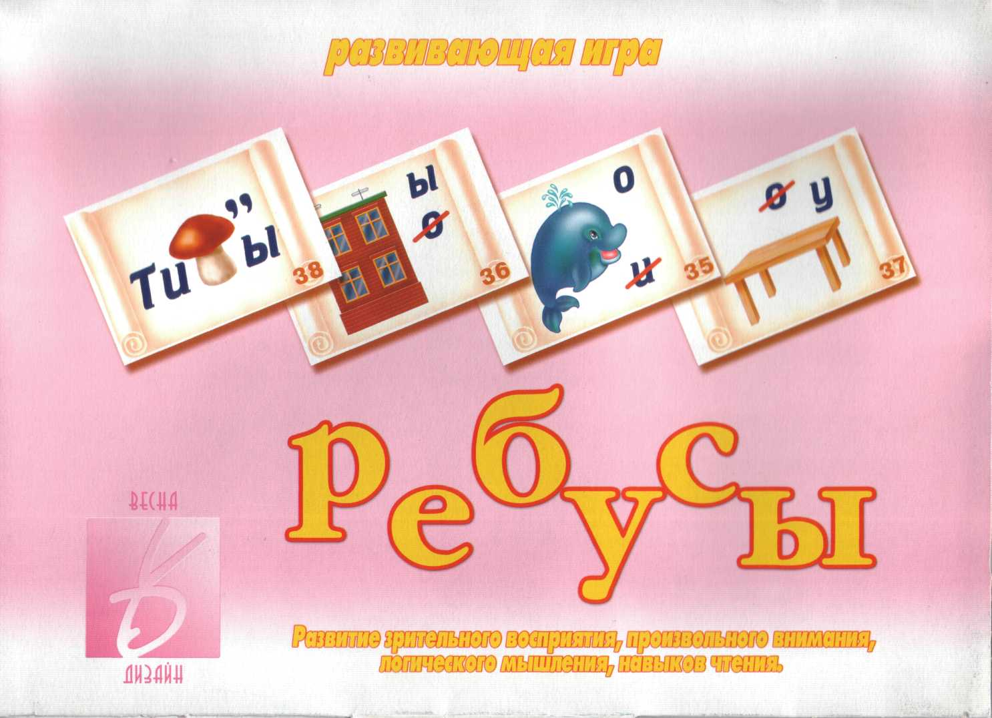
Уважаемые родители и педагоги!

Ваши дети пробовали разгадывать ребусы и головоломки? Если нет, то эта игра познакомит их с этим увлекательным занятием. Игра рассчитана на детей дошкольного возраста, умеющих читать, и на младших школьников. Перед тем как разгадывать ребусы, объясните малышу, что ребус - это загадка, записанная с помощью нарисованных вещей. Решать ребус - значит прочитать слово, загаданное в нем. Разгадать ребус - значит прочитать слово, загаданное в нем. Разгадывать ребус нужно слева направо. Возможно, малышам потребуется ваша помощь. Объясните задание, помогите в его выполнении. Перед началом игры разрежьте карты по пунктирным линиям.
Ответы:
1. Крот. 2. Волга. 3. Ворона. 4. Волна. 5. Ведро. 6. Ветка. 7. Ваза. 8. Вата. 9. Наседка. 10. Наука. 11. Дрова. 12. Тыква. 13. Сова. 14. Натянули. 15. Родина. 16. Одиннадцать. 17. Трава. 18. Слива. 19. Фонарь. 20. Канат. 21. Луноход. 22. Панама. 23. Соната. 24. Находка. 25. Нарцисс. 26. Витрина. 27. Гроза. 28. Дождь. 29. Ветер. 30. Весна. 31. Радуга. 32. Мороз. 33. Вода. 34. Волк. 35. Кот. 36. Дым. 37. Стул. 38. Тигр. 39. Воробей. 40. Вишня. 41. Иволга. 42. Василек. 43. Стог. 44. Шутка. 45. Столяр. 46. Лак. 47. Почка. 48. Пена. 49. Подвал. 50. Стриж. 51. Семья. 52. Шарф. 53. Сигнал. 54. Наперсток. 55. Подружка. 56. Подушка. 57. Вова. 58. Вера. 59. Валя. 60. Ваня. 61. Игнат. 62. Наташа. 63. Юля. 64. Света.

